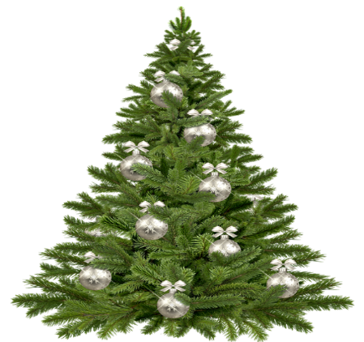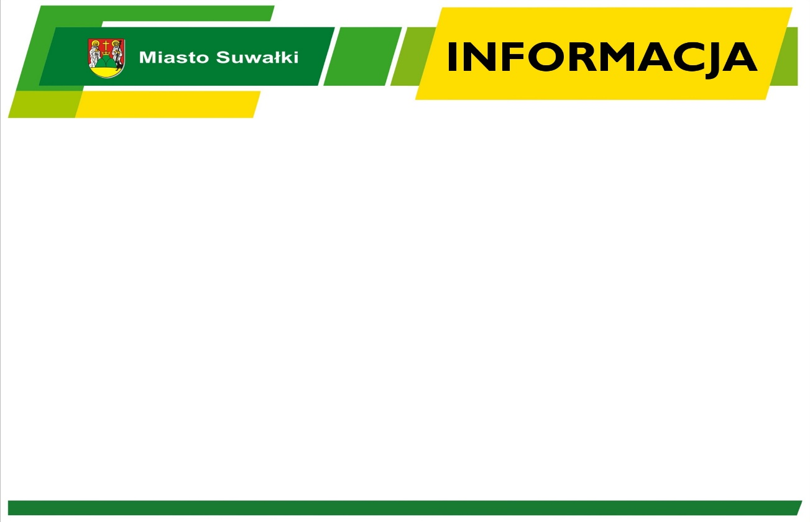



**Funkcjonowanie komunikacji miejskiej**

**w okresie 23.12.2024 r. – 6.01.2025 r.**

|  |  |
| --- | --- |
| **DZIEŃ** | **TYP ROZKŁADU JAZDY** |
| **23.12.2024 r.** | ferie i wakacje |
| **24.12.2024 r.** | do godz. 14:00 rozkład ferie i wakacje, a po godz. 14:00 rozkład sobotni |
| **25 - 26.12.2024 r.** | niedziela i święta |
| **27.12.2024 r.** | ferie i wakacje |
| **30.12.2024 r.** | ferie i wakacje |
| **31.12.2024 r.** | do godz. 14:00 rozkład ferie i wakacje, a po godz. 14:00 rozkład sobotni |
| **01.01.2025 r.** | niedziela i święta |
| **02.01.2025 r.** | ferie i wakacje |
| **03.01.2025 r.** | ferie i wakacje |
| **04.01.2025 r.** | sobota |
| **05.01.2025 r.** | niedziela i święta |
| **06.01.2025 r.** | niedziela i święta |